Заповеди Марии Монтессори для родителей

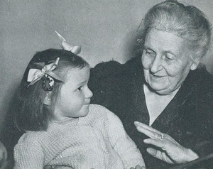
19 заповедей Марии Монтессори для родителей:
1. Детей учит то, что их окружает.
2. Если ребенка часто критикуют — он учится осуждать.
3. Если ребенка часто хвалят — он учится оценивать.
4. Если ребенку демонстрируют враждебность — он учится драться.
5. Если с ребенком честны — он учится справедливости.
6. Если ребенка часто высмеивают — он учится быть робким.
7. Если ребенок живет с чувством безопасности — он учится верить.
8. Если ребенка часто позорят — он учится чувствовать себя виноватым.
9. Если ребенка часто одобряют — он учится хорошо к себе относиться.
10. Если к ребенку часто бывают снисходительны — он учится быть терпеливым.
11. Если ребенка часто подбадривают — он приобретает уверенность в себе.
12. Если ребенок живет в атмосфере дружбы и чувствует себя необходимым — он учится находить в этом мире любовь.
13. Не говорите плохо о ребенке — ни при нем, ни без него.
14. Концентрируйтесь на развитии хорошего в ребенке, так что в итоге плохому не будет оставаться места.
15. Всегда прислушивайтесь и отвечайте ребенку, который обращается к вам.
16. Уважайте ребенка, который сделал ошибку и сможет сейчас или чуть позже исправить ее.
17. Будьте готовы помочь ребенку, который находится в поиске и быть незаметным для того ребенка, который уже все нашел.
18. Помогайте ребенку осваивать не освоенное ранее. Делайте это, наполняя окружающий мир заботой, сдержанностью, тишиной и любовью.
19. В обращении с ребенком всегда придерживайтесь лучших манер — предлагайте ему лучшее, что есть в вас самих.

